
МИНОБРНАУКИ РОССИИ

федеральное государственное бюджетное образовательное учреждение высшего образования
«Санкт-Петербургский государственный технологический институт (технический университет)»
УГНС |  | 09.00.00 | Информатика и вычислительная техника
Направление подготовки |  | 09.03.01 | Информатика и вычислительная техника
Направленность (профиль) |  |  | Информатика и вычислительная техника
Форма обучения |  |  | очная
Факультет |  |  | Информационных технологий и управления
Кафедра |  |  | Систем автоматизированного проектирования и управления
Учебная дисциплина |  |  | Разработка программных систем
Курс | II |  | Группа | 444

Отчет по лабораторной работе № 2
Вариант № 8

Тема: «Изучение реализации и расчета сложности алгоритмов сортировки»

Исполнитель: |  | Комовкин А.П.
Проверили: |  | Дамрин А.О.

СОДЕРЖАНИЕ
1 Цель и задача работы 3
2 Блок-схема алгоритма 3
3 Текст программы 5
4 Тестовые примеры 8
5 Выводы 10

1 Цель работы
Разработать консольное приложение для сортировки целых чисел с использованием алгоритма сортировки блочной сортировки (Bucket sort), реализовать модуль сортировки, провести тестирование корректности работы алгоритма и оценить его временную сложность в лучшем и худшем случаях.

2 Задание
Задание состоит из следующих этапов:
- описать алгоритм сортировки слиянием в виде блок-схемы,
- рассчитать лучшую и худшую временную сложность реализованного алгоритма,
- создать отдельную ветку в репозитории GitHub для проекта консольного приложения,
- реализовать алгоритм сортировки слиянием в виде отдельного модуля, не используя встроенные функции сортировки,
- реализовать тесты для модуля сортировки, запускаемые отдельно от основного приложения,
- реализовать функционал консольного приложения (включающий: ввод массива с клавиатуры; генерацию массива случайных чисел; загрузку массива из файла; вывод исходного и отсортированного массивов; сохранение массивов в файл по желанию пользователя),
- написать отчёт по работе.

3 Блок-схема алгоритма
На рисунке 1 представлена блок-схема алгоритма блочной сортировки.

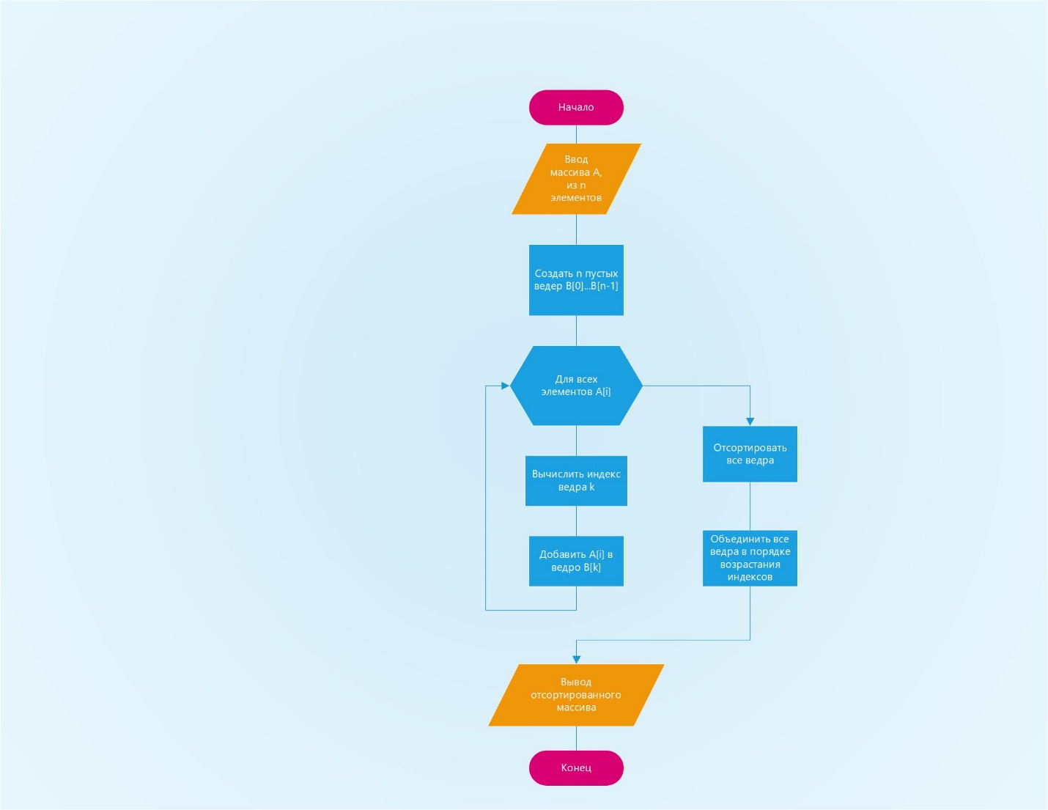
Рисунок 1 – Блок-схема алгоритма блочной сортировки

4 Расчет лучшей и худшей сложности алгоритма
Алгоритм сортировки Bucket Sort (блочная сортировка) имеет различную временную сложность в лучшем и худшем случае.
Лучший случай достигается при следующих условиях:
- Элементы массива равномерно распределены по всем ведрам
- Идеальный случай: в каждом ведре ровно один элемент
Худший случай возникает при следующих условиях:
- Все элементы попадают в одно ведро
- Массив отсортирован в обратном порядке
Средний случай: O(n + n²/k), где k – количество ведер

5 Тестирование программы
Результаты выполнения тестов приведены на рисунке 2.
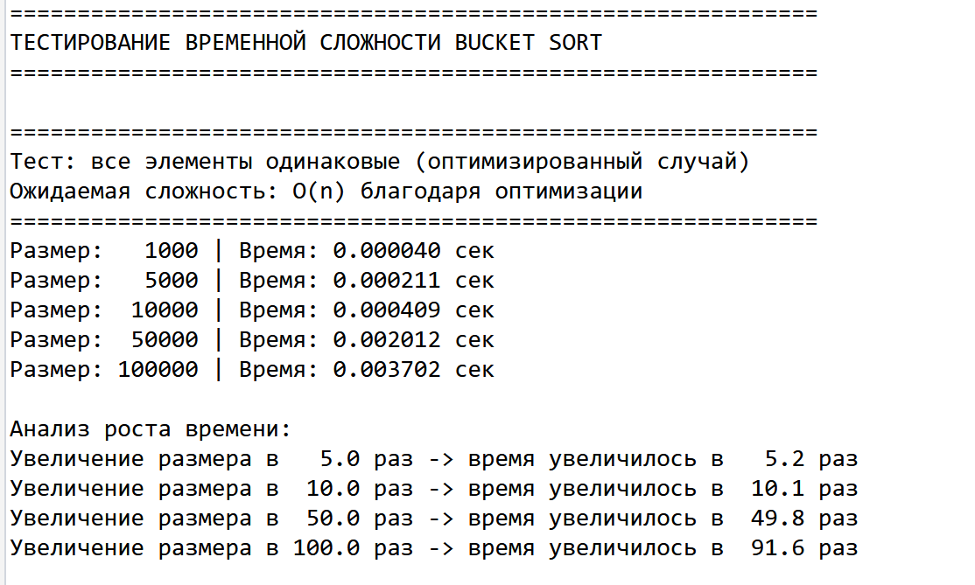
Рисунок 2 – Результат выполнения тестов

5 Выводы
В ходе лабораторной работы было разработано консольное приложение, реализующее алгоритм блочной сортировки. Алгоритм успешно протестирован на различных наборах данных и показал стабильную работу.
Расчет временной сложности подтвердил, что алгоритм имеет сложность $O(n)$. Это делает его эффективным для работы с любым набором данных.
Реализован удобный интерфейс с возможностью ввода данных с клавиатуры, генерации случайных массивов и работы с файлами. Модульные тесты проверяют корректность сортировки в различных сценариях.
Все поставленные задачи выполнены. Алгоритм готов к использованию для сортировки целочисленных данных в практических приложениях.

